Tugas kecil
Soal 1
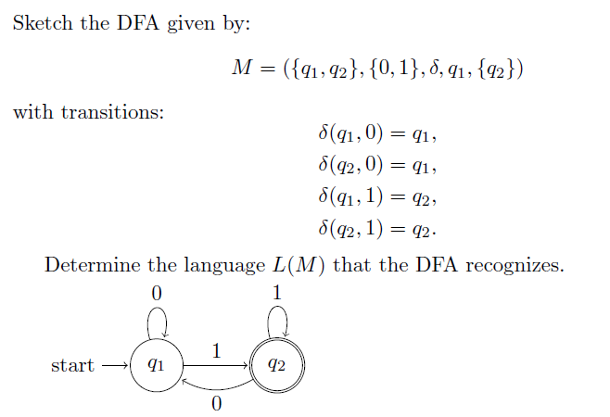

Soal 2
Construct a DFA which recognizes the set of all strings
on Σ = {a, b} starting with the prefix ‘ab’.

Soal 3
Determine the DFA that will accept those words from Σ = {a, b} where the number of b’s is divisible by three. Sketch the state table diagram of the finite Automaton M also.

Soal 4
Buatlah NFA dengan tiga state yang menerima bahasa L = {ab, abc}*

Soal 5
Tentukan DFA dari NDFA yang diberikan M = ( {q0,q1}, {a,b}, σ , q0, {q1}) dengan tabel transisi σ berikut:
σ | a | b
q0 | {q0, q1} | {q1}
q1 | ∅ | {q0, q1}

Soal 6
Rancanglah sebuah mesin yang menerima tiga jenis koin 5$, 10$ dan 25$. Mesin akan memberikan output jika menerima total input minimal 30 $.

